Den forbudte sal

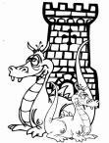
Adgang strengt forbudt

Forbundet med livsfare

